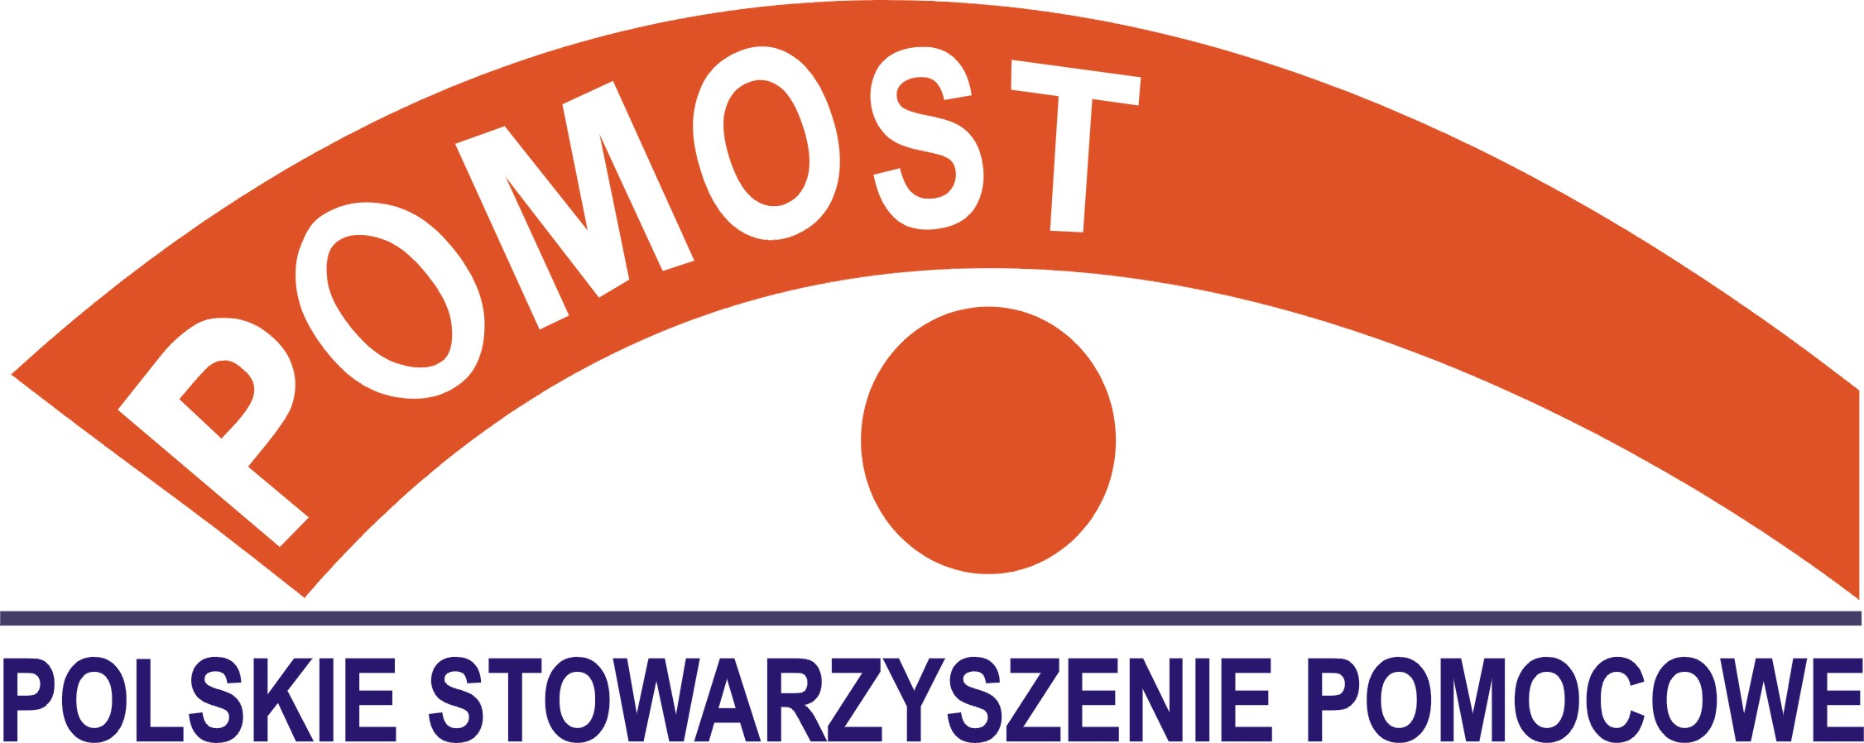
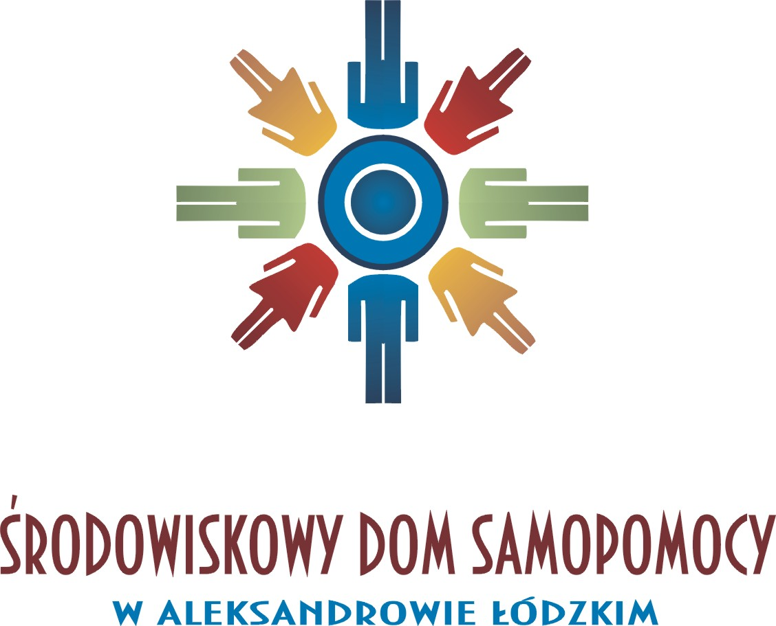
Polskie Stowarzyszenie Pomocowe „POMOST”
wraz ze Środowiskowym Domem Samopomocy
w Aleksandrowie Łódzkim
przy ul. Piotrkowskiej 4/6
serdecznie zapraszają do czynnego udziału
w „5 Warsztatach Artystyczno – Rękodzielniczych JESTEŚMY”,
które odbędą się 14.06.2012r
na obiekcie MOSiR w Aleksandrowie Łódzkim.
Rozpoczęcie imprezy godz. 11.00
Bardzo prosimy o punktualne przybycie.

Godz. 11.00 – Oficjalne otwarcie Imprezy
Godz. 11.00 – 16.00 Wystawa prac oraz warsztaty rękodzielnicze
Godz. 11.10 – Miejskie Przedszkole w Aleksandrowie Łódzkim „Grymaśna stokrotna”
Godz. 11.30 – Środowiskowy Dom Samopomocy w Aleksandrowie Łódzkim „ŚDS - owe Euro”
Godz. 11.40 – Środowiskowy Dom Samopomocy w Dąbrowie Widawskiej „Jan Brzechwa i Julian Tuwim na wesoło”
Godz. 11.50 – Środowiskowy Dom Samopomocy w Tomaszowie Mazowieckim „Fabryka marzeń”
Godz. 12.00 – Środowiskowy Dom Samopomoc w Bełchatowie „Dzień z życia mężczyzny, dzień z życia kobiety”
Godz. 12.10 – Środowiskowy Dom Samopomocy w Łasku „Euro 2012”
Godz. 12.20 – Dom Pomocy Społecznej w Wiśniowej Górze „Jabłko niezgody”
Godz. 12.30 – Środowiskowy Dom Samopomocy w Sędziejowicach „Szparka sekretarka” , „Bardzo smutna piosenka retro”
Godz. 12.40 – Środowiskowy Dom Samopomocy w Walewicach „Wspomnienie”
Godz. 12.50 – Zespół Szkół Specjalnych nr.4 w Konstantynowie Łódzkim „Kolorowe kudki”
Godz. 13.00 – Zespół Szkół Specjalnych nr. 5 w Aleksandrowie Łódzkim „Mrówki”
Godz. 13.10 – Środowiskowy Dom Samopomocy w Głownie - występ wokalny
Godz. 13.20 – Dom Pomocy Społecznej w Rąbieniu „Szubi dibi”
Godz. 13.30 – Środowiskowy Dom Samopomocy Polskie Stowarzyszenie na Rzecz Osób z Upośledzeniem Umysłowym Koło w Aleksandrowie Łódzkim „Jesteśmy inni”
Godz. 13.40 – Polski Związek Głuchych oddział łódzki Warsztaty Terapii Zajęciowej „Taniec Kibica”

Godz. 13.50 – Polskie Stowarzyszenie na Rzecz Osób z Upośledzeniem Umysłowym Koło w Zgierzu
„W siną dal”, „Hej kawalerowie”
Godz. 14.10 – 5 Dom Pomocy Społecznej „U Mańki na imieninach”
Godz. 14.30 – Środowiskowy Dom Samopomocy Przystań “Polski rock lat 90 - tych”
Godz. 14.50 – Punkt Pośrednictwa Pracy Wolontarystycznej Centerko (Stowarzyszenie Pomost) choreografia w wykonaniu wolontarystycznej grupy tanecznej „ Go Pomost!” (mix technik, afro, dancehall, salsa, hip-hop, Baltimore)
Godz. 15.10 – Wspólna zabawa przy muzyce
Godz. 15.20 – Ogłoszenie wyników, wręczenie nagród i podziękowań.
Godz. 16.00 – Oficjalne zakończenie imprezy

